TRƯỜNG THCS-THPT LẠC HỒNG
ĐÁP ÁN ĐỀ THI HỌC KÌ I NH 2016 – 2017
MÔN: VẬT LÍ LỚP: 11
ĐỀ: A
CÂU | NỘI DUNG TRẢ LỜI | ĐIỂM
1 | – Định nghĩa cường độ dòng điện  – Công thức  – Chú thích kí hiệu | 0,5  0,25  0,25
2 | – Phát biểu định luật ôm toàn mạch  – Viết công thức  – Chú thích | 0,5  0,25  0,25
3 | – Hạt tải điện cơ bản trong kim loại là hạt electron tự do.  – Kim loại dẫn điện tốt: vì trong kim loại có sẵn các hạt electron tự do với mật độ cao. | 0,5  0,5
4 | – Hạt mang điện cơ bản trong chất điện phân là ion dương và ion âm.  – Bản chất dòng điện trong chất điện phân. | 0,25  0,75
5 | – Điện lượng: q = I.t = 240 C.  – Số electron : 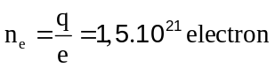 | 0,5  0,5
6 | – Vì U = U_{dm} nên P = P_{dm} = 1000 W = 1 kW.  – Điện năng tiêu thụ : A = P.t = 120 kWh  – Số tiền phải trả = 120 * 1700 = 204000 đồng. | 0,25  0,25  0,5
7 | – Cường độ dòng điện qua R: 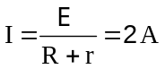  – Hiệu suất của nguồn điện: 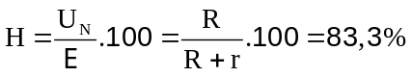 | 0,5  0,5
8 | – Khối lượng Ag bám vào catot: 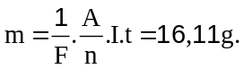 | 1,0
9 | – Công suất toả nhiệt trên R: 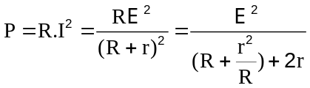  – Để P_{max} thì R = r = 2 Ω  – Công suất cực đại : P_{max} = 18 W. | 0,25  0,25  0,5
10 | a. Sơ đồ mạch : R₁ nt (R_{D} // R₂)  + R_{D} = 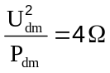  + 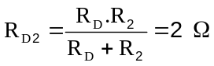  + R_{N} = R₁ + R_{D2} = 4 Ω  + Cường độ dòng điện qua mạch chính: 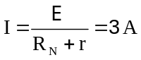  ➔ I₁ = I_{D2} = I = 3 A  ➔ U₂ = U_{D} = U_{D2} = I_{D2}.R_{D2} = 6 V  Vì U_{D} = U_{dm} nên đèn sáng bình thường.  b. 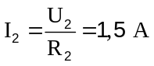  Khối lượng Cu thu được: 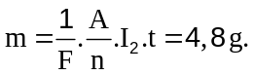 | 0,25  0,25  0,25  0,25

Lưu ý:– Học sinh không ghi hoặc ghi sai đơn vị, trừ 0,5đ/trường hợp, trừ tối đa 0,5đ trên cả bài cho lỗi này.
– Học sinh có cách làm của câu nào khác với đáp án này nhưng kết quả đúng vẫn được hưởng trọn điểm của câu đó.

